ATTIVITA’ LINGUISTICHE
La passione per le lingue che contraddistingue da sempre alunni e docenti del liceo Daniele Crespi si materializza attraverso le numerose attività linguistiche proposte che si modellano sulle esigenze degli studenti stessi. Ve ne illustreremo ora alcune tenutesi nel corso degli ultimi anni:
IL TEATRO
Il teatro è uno strumento molto efficace per conoscere celebri opere nelle diverse lingue studiate. Alcuni esempi sono: "El perro del hortelano", "Shakespeare" e "Le compte de Montecristo".
LE LETTURE
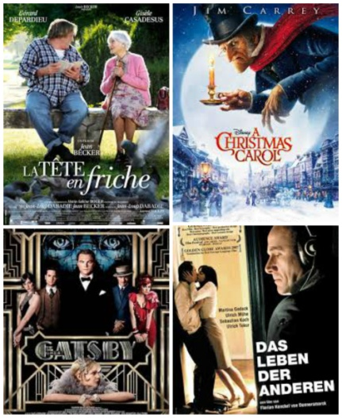
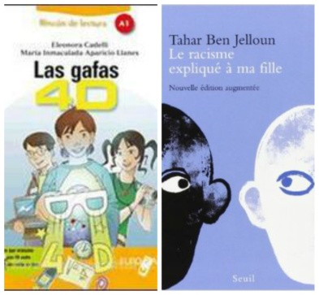
Utile per la memorizzazione e l'apprendimento di vocaboli in lingua straniera è la lettura. Libri come "Las gafas 4D", "Le racisme expliqué à ma fille", "Sherlock Holmes" e "Der Vorleser" hanno accompagnato il nostro percorso di studi.

I FILM
Un altro modo per applicare le conoscenze acquisite in classe è attraverso la visione di film in lingua originale. Per citarne alcuni: "A Christmas Carol", "The Great Gatsby", "La Tête en Friche" e "Das Leben Der Anderen".
CORSI EXTRASCOLASTICI
Grazie alla collaborazione di professori madrelingua, il Liceo Crespi offre ai suoi allievi la possibilità di frequentare corsi di circa 15 lezioni in cui lo studente può apprendere lingue come giapponese, russo e arabo al fine di ottenere certificazioni.

LIBRI PARLANTI

Come alternanza scuola-lavoro, il Crespi propone “I Libri Parlanti”, attività volta a migliorare la pronuncia della lingua in questione e avente come fine la registrazione di audio-libri.
Un gruppo di lettori volontari costituito da insegnanti e studenti, segue un ciclo gratuito di lezioni dedicate alla recitazione e alla lettura ad alta voce per opera di esperti del settore e della "Scuola Teatrale Città di Varese". Il gruppo frequenta un corso di formazione sulle tecniche di registrazione al microfono e di montaggio audio, e si impegna mediante un kit di registrazione, fornito gratuitamente alle scuole, nella produzione di libri audio; si registrano principalmente libri di poesia e di narrativa per ragazzi.
Il corso è svolto a diffondere l'ICT(Information and Communication Technology) nelle scuole, ad applicare nuove tecnologie e metodologie nelle azioni didattiche, a sviluppare la condivisione e la collaborazione formativa docenti/alunni, a sviluppare l'integrazione degli alunni con bisogni formativi speciali, valorizzare le eccedenze e promuovere la lettura.
I destinatari del progetto sono gli istituti scolastici di ogni ordine e grado del territorio di Varese che aderiscono all'iniziativa.
Il corso si svolge in gruppi di insegnanti e di studenti di massimo 15/20 persone.
Il numero di incontri varia da un minimo di 5 incontri a un massimo di 8, di 2 ore ciascuno, più un corso di registrazione al microfono e montaggio audio di 2 incontri di 3 ore ciascuno.
Le migliori registrazioni andranno ad incrementare l'archivio digitale dell' associazione "Libro Parlato Lions" che potrà così rendere un servizio importante alla cittadinanza, nello specifico ai ragazzi con disturbi specifici di apprendimento.
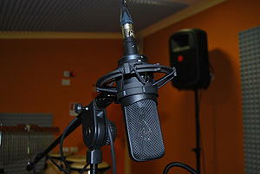

ETWINNING

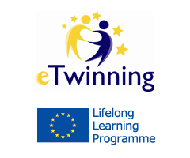
Negli ultimi anni si è affermato nella nostra scuola l'etwinning: un progetto didattico il cui obbiettivo è incoraggiare le scuole europee a creare interazioni con ragazzi stranieri su piattaforma virtuale, della comunità europea. Questo efficace metodo consiste nella preparazione di progetti da parte dei ragazzi delle classi interessate. I più gettonati sono quelli riguardanti la presentazione della propria città tramite materiale visivo o ancora
delle feste tipiche, delle tradizioni e del cibo del proprio paese. Si tratta di uno strumento di comunicazione facilmente utilizzabile dai ragazzi che possono liberamente comunicare con i rispettivi corrispondenti senza vincoli di orario e di argomento. In base alla provenienza delle classi aderenti al progetto si predilige l'utilizzo di una lingua rispetto ad un'altra e si opera inoltre anche un lavoro di traduzione simultanea se vi è la presenza di studenti di più nazionalità. Grande importanza hanno i docenti che partecipano attivamente alla realizzazione dei progetti talvolta proposti dagli studenti stessi. Questa attività culmina con l'ospitazione dei corrispondenti stranieri che per alcuni giorni saranno intrattenuti con attività di gruppo organizzate dalla classe ospitante che provvederà anche al sostentamento e al pernottamento.

PEER EDUCATION

Alcune studentesse del Liceo Linguistico si sono rese disponibili per un corso di recupero per gli allievi delle Classi Prime e Seconde della Scuola Media Statale Bossi di Busto Arsizio, che hanno incontrato qualche difficoltà nello studio della Lingua francese durante il corso dell'anno scolastico. Le alunne del nostro Istituto intervengono su piccoli gruppi-classe opportunamente organizzati, affinchè l’intervento sia più efficace, sotto la supervisione della Docente di Lingua Francese della Scuola Media.

